2022年度
青岛市即墨区移风店镇人民政府
部门决算

目 录
第一部分 部门概况
一、部门职责
二、机构设置
第二部分 2022年度部门决算表
一、收入支出决算总表
二、收入决算表
三、支出决算表
四、财政拨款收入支出决算总表
五、一般公共预算财政拨款支出决算表
六、一般公共预算财政拨款基本支出决算明细表
七、政府性基金预算财政拨款收入支出决算表
八、国有资本经营预算财政拨款支出决算表
九、财政拨款“三公”经费支出决算表
第三部分 2022年度部门决算情况说明
第四部分 名词解释
第五部分 附件

第一部分

部门概况

一、部门职责
青岛市即墨区移风店镇人民政府其主要职责：国家最基层的政权机关和最基本的独立行政单元，具有执行国家意志的义务和保一方平安的责任。对乡村社会进行管理，是政府的首要职能，包括：贯彻执行上级的各项方针政策，保障公民享有宪法规定的经济、政治和文化权利；加强综合治理，维护社会稳定，妥善处理突发性、群体性事件，调节和处理好各种利益矛盾和纠纷；根据乡村社会的需要，组织制定和推动落实经农民认可的乡规民约，构建和谐的乡村社会等。
二、机构设置
纳入青岛市即墨区移风店镇人民政府2022年度部门决算汇编范围的单位共1个包括: 青岛市即墨区移风店镇人民政府本级。

第二部分

2022年度部门决算表

（具体要求：
1.公开表数量必须是9张，空表必须列示并在表的下方附说明，如：（1）公开07表若无数据，需说明：“本部门没有政府性基金收入，也没有使用政府性基金安排的支出，故本表无数据”；（2）公开08表若无数据，需说明“本部门没有使用国有资本经营预算安排的支出，故本表无数据。” （3）公开09表若无数据，需说明“本部门无财政拨款安排的“三公”经费支出，故本表无数据”；
2.因四舍五入出现舍位不平衡现象，按照财政部统一要求，在公开01表下方附说明“本套报表金额单位转换时可能存在尾数误差。”，公开时说明不得删除。
3.同一张决算公开表如果跨页必须有表头，但不要有表名，如公开06表）

收入支出决算总表
公开01表
部门：青岛市即墨区移风店镇人民政府 金额单位：万元
收 入 |  |  | 支 出
项 目 | 行次 | 金额 | 项 目 | 行次 | 金额
栏 次 |  | 1 | 栏 次 |  | 2
一、一般公共预算财政拨款收入 | 1 | 18147.67 | 一、一般公共服务支出 | 31 | 3662.18
二、政府性基金预算财政拨款收入 | 2 | 3220.94 | 二、教育支出 | 32 | 5676.57
三、国有资本经营预算财政拨款收入 | 3 |  | 三、节能环保支出 | 33 | 88.56
四、上级补助收入 | 4 |  | 四、城乡社区支出 | 34 | 3225.36
五、事业收入 | 5 |  | 五、农林水支出 | 35 | 8715.94
六、经营收入 | 6 |  |  | 36
七、附属单位上缴收入 | 7 |  |  | 37
八、其他收入 | 8 |  |  | 38
 | 9 |  |  | 39
 | 10 |  |  | 40
 | 11 |  |  | 41
 | 12 |  |  | 42
 | 13 |  |  | 43
 | 14 |  |  | 44
 | 15 |  |  | 45
 | 16 |  |  | 46
 | 17 |  |  | 47
 | 18 |  |  | 48
 | 19 |  |  | 49
 | 20 |  |  | 50
 | 21 |  |  | 51
 | 22 |  |  | 52
 | 23 |  |  | 53
 | 24 |  |  | 54
 | 25 |  |  | 55
 | 26 |  |  | 56
本年收入合计 | 27 | 21368.61 | 本年支出合计 | 57 | 21368.61
使用非财政拨款结余 | 28 | 0 | 结余分配 | 58 | 0
年初结转和结余 | 29 | 0 | 年末结转和结余 | 59 | 0
总计 | 30 | 21368.61 | 总计 | 60 | 21368.61
注：1.本表反映部门本年度的总收支和年末结转结余情况。2.本套报表金额单位转换时可能存在尾数误差。
收入决算表
公开02表
部门：青岛市即墨区移风店镇人民政府 金额单位：万元
项 目 |  |  | 本年收入合计 | 财政拨款收入 | 上级补助收入 | 事业收入 | 经营收入 | 附属单位  上缴收入 | 其他收入
科目编码 |  | 科目名称
栏 次 |  |  | 1 | 2 | 3 | 4 | 5 | 6 | 7
合 计 |  |  | 21,368.61 | 21,368.61
201 | 一般公共服务支出 |  | 3,662.18 | 3,662.18
20103 | 政府办公厅（室）及相关机构事务 |  | 3,659.18 | 3,659.18
2010301 | 行政运行 |  | 3,659.18 | 3,659.18
20132 | 组织事务 |  | 3.00 | 3.00
2013299 | 其他组织事务支出 |  | 3.00 | 3.00
205 | 教育支出 |  | 5,676.57 | 5,676.57
20502 | 普通教育 |  | 513.09 | 513.09
2050201 | 学前教育 |  | 241.09 | 241.09
2050299 | 其他普通教育支出 |  | 272.00 | 272.00
20509 | 教育费附加安排的支出 |  | 5,163.48 | 5,163.48
2050999 | 其他教育费附加安排的支出 |  | 5,163.48 | 5,163.48
211 | 节能环保支出 |  | 88.56 | 88.56
21104 | 自然生态保护 |  | 88.56 | 88.56
2110402 | 农村环境保护 |  | 88.56 | 88.56
212 | 城乡社区支出 |  | 3,225.36 | 3,225.36
21205 | 城乡社区环境卫生 |  | 4.42 | 4.42
2120501 | 城乡社区环境卫生 |  | 4.42 | 4.42
21208 | 国有土地使用权出让收入安排的支出 |  | 3,220.94 | 3,220.94
2120801 | 征地和拆迁补偿支出 |  | 30.25 | 30.25
2120803 | 城市建设支出 |  | 2,747.81 | 2,747.81
2120804 | 农村基础设施建设支出 |  | 442.88 | 442.88
213 | 农林水支出 |  | 8,715.94 | 8,715.94
21301 | 农业农村 |  | 250.00 | 250.00
2130199 | 其他农业农村支出 |  | 250.00 | 250.00
21302 | 林业和草原 |  | 2.94 | 2.94
2130209 | 森林生态效益补偿 |  | 2.94 | 2.94
21305 | 巩固脱贫衔接乡村振兴 |  | 6,813.00 | 6,813.00
2130599 | 其他巩固脱贫衔接乡村振兴支出 |  | 6,813.00 | 6,813.00
21307 | 农村综合改革 |  | 1,100.00 | 1,100.00
2130705 | 对村民委员会和村党支部的补助 |  | 1,100.00 | 1,100.00
21399 | 其他农林水支出 |  | 550.00 | 550.00
2139999 | 其他农林水支出 |  | 550.00 | 550.00
注：本表反映部门本年度取得的各项收入情况。

支出决算表
公开03表
部门：青岛市即墨区移风店镇人民政府 金额单位：万元
项 目 |  |  | 本年支出合计 | 基本支出 | 项目支出 | 上缴上级支出 | 经营支出 | 对附属单位  补助支出
功能分类 科目编码 |  | 科目名称
栏 次 |  |  | 1 | 2 | 3 | 4 | 5 | 6
合 计 |  |  | 21,368.61 | 5,349.19 | 16,019.42
201 | 一般公共服务支出 |  | 3,662.18 | 3,662.18
20103 | 政府办公厅（室）及相关机构事务 |  | 3,659.18 | 3,659.18
2010301 | 行政运行 |  | 3,659.18 | 3,659.18
20132 | 组织事务 |  | 3.00 | 3.00
2013299 | 其他组织事务支出 |  | 3.00 | 3.00
205 | 教育支出 |  | 5,676.57 | 241.09 | 5,435.48
20502 | 普通教育 |  | 513.09 | 241.09 | 272.00
2050201 | 学前教育 |  | 241.09 | 241.09
2050299 | 其他普通教育支出 |  | 272.00 |  | 272.00
20509 | 教育费附加安排的支出 |  | 5,163.48 |  | 5,163.48
2050999 | 其他教育费附加安排的支出 |  | 5,163.48 |  | 5,163.48
211 | 节能环保支出 |  | 88.56 | 88.56
21104 | 自然生态保护 |  | 88.56 | 88.56
2110402 | 农村环境保护 |  | 88.56 | 88.56
212 | 城乡社区支出 |  | 3,225.36 | 4.42 | 3,220.94
21205 | 城乡社区环境卫生 |  | 4.42 | 4.42
2120501 | 城乡社区环境卫生 |  | 4.42 | 4.42
21208 | 国有土地使用权出让收入安排的支出 |  | 3,220.94 |  | 3,220.94
2120801 | 征地和拆迁补偿支出 |  | 30.25 |  | 30.25
2120803 | 城市建设支出 |  | 2,747.81 |  | 2,747.81
2120804 | 农村基础设施建设支出 |  | 442.88 |  | 442.88
213 | 农林水支出 |  | 8,715.94 | 1,352.94 | 7,363.00
21301 | 农业农村 |  | 250.00 | 250.00
2130199 | 其他农业农村支出 |  | 250.00 | 250.00
21302 | 林业和草原 |  | 2.94 | 2.94
2130209 | 森林生态效益补偿 |  | 2.94 | 2.94
21305 | 巩固脱贫衔接乡村振兴 |  | 6,813.00 |  | 6,813.00
2130599 | 其他巩固脱贫衔接乡村振兴支出 |  | 6,813.00 |  | 6,813.00
21307 | 农村综合改革 |  | 1,100.00 | 1,100.00
2130705 | 对村民委员会和村党支部的补助 |  | 1,100.00 | 1,100.00
21399 | 其他农林水支出 |  | 550.00 |  | 550.00
2139999 | 其他农林水支出 |  | 550.00 |  | 550.00
注：本表反映部门本年度各项支出情况。

财政拨款收入支出决算总表 公开04表
部门：青岛市即墨区移风店镇人民政府 金额单位：万元
收 入 |  |  | 支 出
项 目 | 行次 | 金额 | 项 目 | 行次 | 合计 | 一般公共预算  财政拨款 | 政府性基金  预算财政拨款 | 国有资本经营预算财政拨款
栏 次 |  | 1 | 栏 次 |  | 2 | 3 | 4 | 5
一、一般公共预算财政拨款 | 1 | 18,147.67 | 一、一般公共服务支出 | 14 | 3662.18 | 3662.18
二、政府性基金预算财政拨款 | 2 | 3,220.94 | 二、教育支出 | 15 | 5676.57 | 5676.57
三、国有资本经营预算财政拨款 | 3 |  | 三、节能环保支出 | 16 | 88.56 | 88.56
 | 4 |  | 四、城乡社区支出 | 17 | 3225.36 | 4.42 | 3220.94
 | 5 |  | 五、农林水支出 | 18 | 8715.94 | 8715.94
 | 6 |  |  | 19
本年收入合计 | 7 | 21,368.61 |  | 20
年初财政拨款结转和结余 | 8 |  |  | 21
一般公共预算财政拨款 | 9 |  |  | 22
政府性基金预算财政拨款 | 10 |  |  | 23
国有资本经营预算财政拨款 | 11 |  | 本年支出合计 | 24 | 21,368.61 | 18,147.67 | 3,220.94
 | 12 |  | 年末财政拨款结转和结余 | 25
总计 | 13 | 21,368.61 | 总计 | 26 | 21,368.61 | 18,147.67 | 3,220.94
注：本表反映部门本年度一般公共预算财政拨款、政府性基金预算财政拨款和国有资本经营预算财政拨款的总收支和年末结转结余情况。
一般公共预算财政拨款支出决算表
公开05表
部门： 青岛市即墨区移风店镇人民政府 金额单位：万元
项 目 |  | 本年支出
功能分类  科目编码 | 科目名称 | 小计 | 基本支出 | 项目支出
栏 次 |  | 1 | 2 | 3
合 计 |  | 18,147.67 | 5,349.19 | 12,798.48
201 | 一般公共服务支出 | 3,662.18 | 3,662.18
20103 | 政府办公厅（室）及相关机构事务 | 3,659.18 | 3,659.18
2010301 | 行政运行 | 3,659.18 | 3,659.18
20132 | 组织事务 | 3.00 | 3.00
2013299 | 其他组织事务支出 | 3.00 | 3.00
205 | 教育支出 | 5,676.57 | 241.09 | 5,435.48
20502 | 普通教育 | 513.09 | 241.09 | 272.00
2050201 | 学前教育 | 241.09 | 241.09
2050299 | 其他普通教育支出 | 272.00 |  | 272.00
20509 | 教育费附加安排的支出 | 5,163.48 |  | 5,163.48
2050999 | 其他教育费附加安排的支出 | 5,163.48 |  | 5,163.48
211 | 节能环保支出 | 88.56 | 88.56
21104 | 自然生态保护 | 88.56 | 88.56
2110402 | 农村环境保护 | 88.56 | 88.56
212 | 城乡社区支出 | 4.42 | 4.42
21205 | 城乡社区环境卫生 | 4.42 | 4.42
2120501 | 城乡社区环境卫生 | 4.42 | 4.42
213 | 农林水支出 | 8,715.94 | 1,352.94 | 7,363.00
21301 | 农业农村 | 250.00 | 250.00
2130199 | 其他农业农村支出 | 250.00 | 250.00
21302 | 林业和草原 | 2.94 | 2.94
2130209 | 森林生态效益补偿 | 2.94 | 2.94
21305 | 巩固脱贫衔接乡村振兴 | 6,813.00 |  | 6,813.00
2130599 | 其他巩固脱贫衔接乡村振兴支出 | 6,813.00 |  | 6,813.00
21307 | 农村综合改革 | 1,100.00 | 1,100.00
2130705 | 对村民委员会和村党支部的补助 | 1,100.00 | 1,100.00
21399 | 其他农林水支出 | 550.00 |  | 550.00
2139999 | 其他农林水支出 | 550.00 |  | 550.00
注：本表反映部门本年度一般公共预算财政拨款支出情况。

一般公共预算财政拨款基本支出决算明细表
公开06表
部门： 青岛市即墨区移风店镇人民政府 金额单位：万元
人员经费 |  |  | 公用经费
科目编码 | 科目名称 | 金额 | 科目编码 | 科目名称 | 金额 | 科目编码 | 科目名称 | 金额
301 | 工资福利支出 | 3,427.19 | 302 | 商品和服务支出 | 1,922.00 | 307 | 债务利息及费用支出 | 0
30101 | 基本工资 | 2,759.95 | 30201 | 办公费 | 1,855.00 | 30701 | 国内债务付息 | 0
30102 | 津贴补贴 | 0 | 30202 | 印刷费 | 0 | 30702 | 国外债务付息 | 0
30103 | 奖金 | 0 | 30203 | 咨询费 | 0 | 30703 | 国内债务发行费用 | 0
30106 | 伙食补助费 | 0 | 30204 | 手续费 | 0 | 30704 | 国外债务发行费用 | 0
30107 | 绩效工资 | 50.00 | 30205 | 水费 | 0 | 310 | 资本性支出 | 0
30108 | 机关事业单位基本养老保险缴费 | 238.50 | 30206 | 电费 | 0 | 31001 | 房屋建筑物购建 | 0
30109 | 职业年金缴费 | 9.70 | 30207 | 邮电费 | 0 | 31002 | 办公设备购置 | 0
30110 | 职工基本医疗保险缴费 | 93.97 | 30208 | 取暖费 | 0 | 31003 | 专用设备购置 | 0
30111 | 公务员医疗补助缴费 | 0 | 30209 | 物业管理费 | 0 | 31005 | 基础设施建设 | 0
30112 | 其他社会保障缴费 | 36.88 | 30211 | 差旅费 | 0 | 31006 | 大型修缮 | 0
30113 | 住房公积金 | 238.19 | 30212 | 因公出国（境）费用 | 0 | 31007 | 信息网络及软件购置更新 | 0
30114 | 医疗费 | 0 | 30213 | 维修(护)费 | 12.00 | 31008 | 物资储备 | 0
30199 | 其他工资福利支出 | 0 | 30214 | 租赁费 | 0 | 31009 | 土地补偿 | 0
303 | 对个人和家庭的补助 | 0 | 30215 | 会议费 | 0 | 31010 | 安置补助 | 0
30301 | 离休费 | 0 | 30216 | 培训费 | 0 | 31011 | 地上附着物和青苗补偿 | 0
30302 | 退休费 | 0 | 30217 | 公务接待费 | 0 | 31012 | 拆迁补偿 | 0
30303 | 退职（役）费 | 0 | 30218 | 专用材料费 | 0 | 31013 | 公务用车购置 | 0
30304 | 抚恤金 | 0 | 30224 | 被装购置费 | 0 | 31019 | 其他交通工具购置 | 0
30305 | 生活补助 | 0 | 30225 | 专用燃料费 | 0 | 31021 | 文物和陈列品购置 | 0
30306 | 救济费 | 0 | 30226 | 劳务费 | 0 | 31022 | 无形资产购置 | 0
30307 | 医疗费补助 | 0 | 30227 | 委托业务费 | 25.00 | 31099 | 其他资本性支出 | 0
30308 | 助学金 | 0 | 30228 | 工会经费 | 0 | 312 | 对企业补助 | 0
30309 | 奖励金 | 0 | 30229 | 福利费 | 0 | 31201 | 资本金注入 | 0
30310 | 个人农业生产补贴 | 0 | 30231 | 公务用车运行维护费 | 30.00 | 31203 | 政府投资基金股权投资 | 0
30311 | 代缴社会保险费 | 0 | 30239 | 其他交通费用 | 0 | 31204 | 费用补贴 | 0
30399 | 其他对个人和家庭的补助 | 0 | 30240 | 税金及附加费用 | 0 | 31205 | 利息补贴 | 0
 |  |  | 30299 | 其他商品和服务支出 | 0 | 31299 | 其他对企业补助 | 0
 |  |  |  |  |  | 399 | 其他支出 | 0
 |  |  |  |  |  | 39906 | 赠与 | 0
 |  |  |  |  |  | 39907 | 国家赔偿费用支出 | 0
 |  |  |  |  |  | 39908 | 对民间非营利组织和群众性自治组织补贴 | 0
 |  |  |  |  |  | 39999 | 其他支出 | 0
人员经费合计 |  | 3,427.19 | 公用经费合计 |  |  |  |  | 1,922.00
注:本表反映部门本年度一般公共预算财政拨款基本支出明细情况。

政府性基金预算财政拨款收入支出决算表
公开07表
部门：青岛市即墨区移风店镇人民政府 金额单位：万元
项 目 |  |  | 年初结转和结余 | 本年收入 | 本年支出 |  |  | 年末结转和结余
科目编码 |  | 科目名称 | 年初结转和结余 | 本年收入 | 小计 | 基本支出 | 项目支出 | 年末结转和结余
栏 次 |  |  | 1 | 2 | 3 | 4 | 5 | 6
合 计 |  |  | 0 | 3,220.94 | 3,220.94 | 0 | 3,220.94 | 0
212 | 城乡社区支出 |  | 0 | 3,220.94 | 3,220.94 | 0 | 3,220.94 | 0
21208 | 国有土地使用权出让收入安排的支出 |  | 0 | 3,220.94 | 3,220.94 | 0 | 3,220.94 | 0
2120801 | 征地和拆迁补偿支出 |  | 0 | 30.25 | 30.25 | 0 | 30.25 | 0
2120803 | 城市建设支出 |  | 0 | 2,747.81 | 2,747.81 | 0 | 2,747.81 | 0
2120804 | 农村基础设施建设支出 |  | 0 | 442.88 | 442.88 | 0 | 442.88 | 0
注：本表反映部门本年度政府性基金预算财政拨款收入、支出及结转和结余情况。

国有资本经营预算财政拨款支出决算表
公开08表
部门：青岛市即墨区移风店镇人民政府 金额单位：万元
项 目 |  | 本年支出
功能分类  科目编码 | 科目名称 | 小计 | 基本支出 | 项目支出
栏 次 |  | 1 | 2 | 3
合 计
注：本表反映部门本年度国有资本经营预算财政拨款支出情况。本部门没有使用国有资本经营预算安排的支出，故本表无数据。

财政拨款“三公”经费支出决算表
公开09表
部门： 青岛市即墨区移风店镇人民政府 金额单位：万元
预 算 数 |  |  |  |  |  | 决 算 数
合计 | 因公出国（境）费 | 公务用车购置及运行维护费 |  |  | 公务  接待费 | 合计 | 因公出国（境）费 | 公务用车购置及运行维护费 |  |  | 公务  接待费
合计 | 因公出国（境）费 | 小计 | 公务用车购置费 | 公务用车运行维护费 | 公务  接待费 | 合计 | 因公出国（境）费 | 小计 | 公务用车购置费 | 公务用车运行维护费 | 公务  接待费
1 | 2 | 3 | 4 | 5 | 6 | 7 | 8 | 9 | 10 | 11 | 12
30 | 0 | 30 | 0 | 30 | 0 | 30 | 0 | 30 | 0 | 30 | 0
注：本表反映单位本年度财政拨款“三公”经费支出预决算情况。其中，预算数为“三公”经费全年预算数，反映按规定程序调整后的预算数；决算数是包括当年财政拨款和以前年度结转资金安排的实际支出。

第三部分

2022年度部门决算情况说明
一、收入支出决算总体情况
2022年度收、支总计21368.61万元。与2021年度相比，收、支总计各减少9043.99万元，减少29.74%。主要是政府性基金类项目收入支出减少。
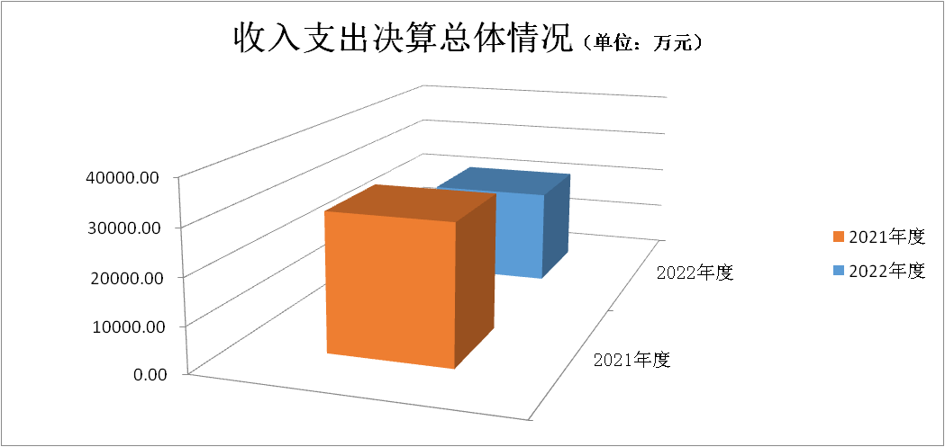

二、收入决算情况
本年收入合计21368.61万元，其中：财政拨款收入21368.61万元，占100%；上级补助收入0万元，占0%；其他收入0万元，占0%；事业收入0万元，占0%；经营收入0万元，占0%；附属单位上缴收入0万元，占0%。

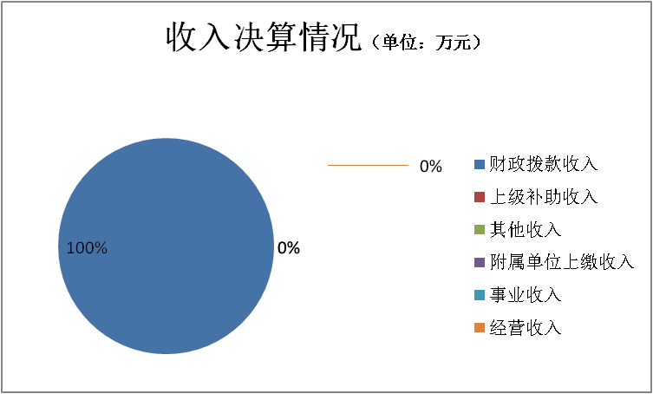
三、支出决算情况
本年支出合计21368.61万元，其中：基本支出5349.19万元，占25.03%；项目支出16019.42万元，占74.97%；上缴上级支出0万元，占0%；经营支出0万元，占0%；对附属单位补助支出0万元，占0%。

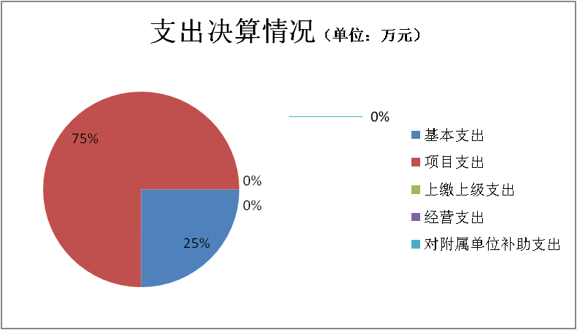
四、财政拨款收入支出决算总体情况
2022年度财政拨款收、支总计21368.61万元。与2021年度相比，收、支总计各减少9043.99万元，减少29.74%。主要是政府性基金类项目收入支出减少。
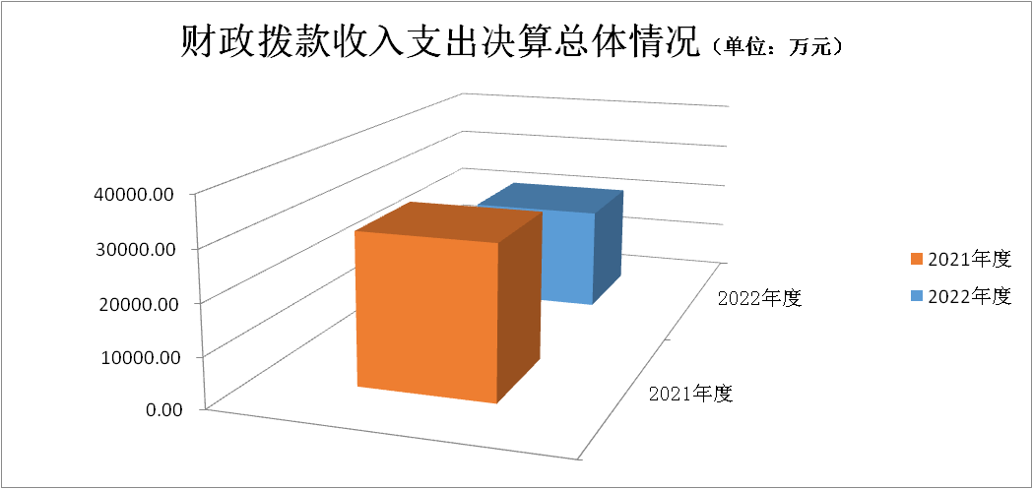

五、一般公共预算财政拨款支出决算情况
（一）一般公共预算财政拨款支出决算总体情况
2022年度一般公共预算财政拨款支出18147.67万元，占本年支出合计的84.93%。与2021年度相比，一般公共预算财政拨款支出增加3964.87万元，增长27.96%。主要是工资性支出和人员类经费支出增加。
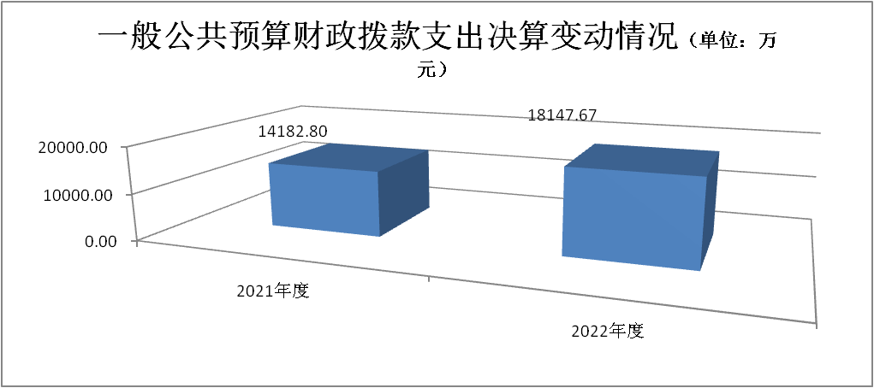

（二）一般公共预算财政拨款支出决算结构情况
2022年度一般公共预算财政拨款支出18147.67万元，主要用于以下方面：一般公共服务（类）支出3662.18万元，占20.18%；教育（类）支出5676.57万元，占31.28%；节能环保支出88.56万元，占0.49%；城乡社区支出4.42万元，占0.02%；农林水支出8715.94万元，占48.03%。
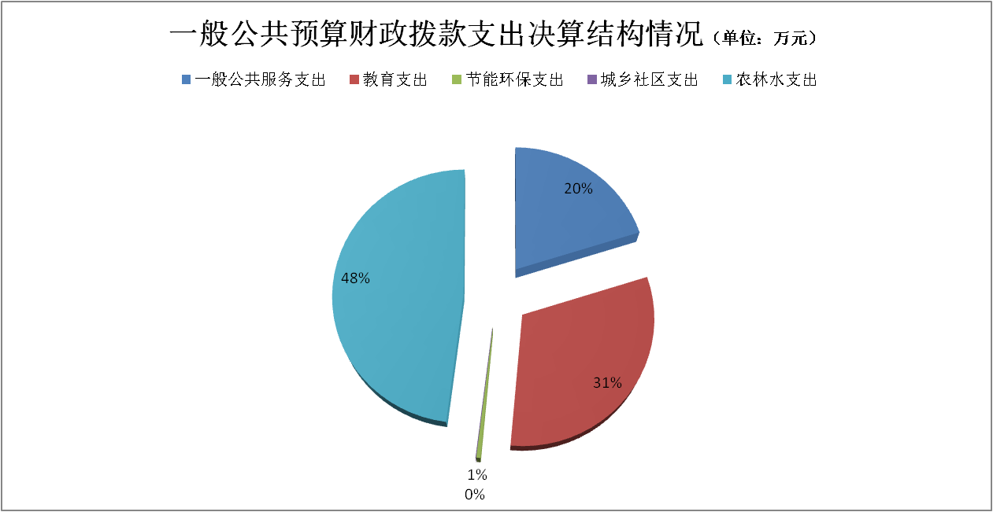

（三）一般公共预算财政拨款支出决算具体情况
2022年度一般公共预算财政拨款支出年初预算为17621.17万元，支出决算为18147.67万元，完成年初预算的102.99%。决算数大于年初预算数的主要原因是工资性支出和人员类经费支出增加。其中：
1.一般公共服务支出（类）政府办公厅（室）及相关机构事务（款）行政运行（项）。年初预算为5204.85万元，支出决算为3659.18万元，完成年初预算的70.30%。决算数小于年初预算数的主要原因是压减了部分办公经费支出等行政运行费用。
2.一般公共服务支出（类）组织事务（款）其他组织事务支出（项）。年初预算为0万元，支出决算为3万元，决算数大于年初预算数的主要原因是年中执行列支了该项支出。
3.教育支出（类）普通教育（款）学前教育（项）。年初预算为241.09万元，支出决算为241.09万元，完成年初预算的97.73%。决算数小于年初预算数的主要原因是年底人员流动，相应的学前教育人员经费支出减少。
4.教育支出（类）普通教育（款）其他普通教育支出（项）。年初预算为0万元，支出决算为272万元，决算数大于年初预算数的主要原因是年中执行列支了该项支出。
5.教育支出（类）教育费附加安排的支出（款）其他教育费附加安排的支出（项）。年初预算为5163.48万元，支出决算为5163.48万元，完成年初预算的100%。决算数与年初预算基本持平。
6.节能环保支出（类）自然生态保护（款）农村环境保护（项）。年初预算为88.56万元，支出决算为88.56万元，完成年初预算的100%。决算数与年初预算基本持平。
7.城乡社区支出（类）城乡社区环境卫生（款）城乡社区环境卫生（项）。年初预算为0万元，支出决算为4.42万元，决算数大于年初预算数的主要原因是年中执行列支了该项支出。
8.农林水支出（类）农业农村（款）其他农业农村支出（项）。年初预算为0万元，支出决算为250万元，决算数大于年初预算数的主要原因是年中执行列支了该项支出。
9.农林水支出（类）林业和草原（款）森林生态效益补偿（项）。年初预算为0万元，支出决算为2.94万元，决算数大于年初预算数的主要原因是年中执行列支了该项支出。
10.农林水支出（类）巩固脱贫衔接乡村振兴（款）其他巩固脱贫衔接乡村振兴支出（项）。年初预算为4714万元，支出决算为6813.00万元，完成年初预算的144.53%。决算数大于年初预算数的主要原因是年中执行增加列支了该项支出。
11.农林水支出（类）农村综合改革（款）对村民委员会和村党支部的补助（项）。年初预算为50万元，支出决算为1100万元，完成年初预算的2200%。决算数大于年初预算数的主要原因是年中执行增加列支了该项支出。
12.农林水支出（类）其他农林水支出（款）其他农林水支出（项）。年初预算为300万元，支出决算为550万元，完成年初预算的183.33%。决算数大于年初预算数的主要原因是年中执行增加列支了该项支出。
六、一般公共预算财政拨款基本支出决算情况
2022年度一般公共预算财政拨款基本支出决算5349.19万元，包括人员经费和公用经费，支出具体情况如下：
人员经费3427.19万元，主要包括：基本工资、绩效工资、机关事业单位基本养老保险缴费、职业年金缴费、职工基本医疗保险缴费、其他社会保障缴费、住房公积金。
公用经费1922万元，主要包括：办公费、维修（护）费、委托业务费、公务用车运行维护费。
七、政府性基金预算财政拨款收入支出决算情况
2022年度政府性基金预算财政拨款年初结转和结余0 万元，本年收入3220.94万元，本年支出3220.94万元，年末结转和结余0万元。支出具体情况如下：
（一）城乡社区支出（类）国有土地使用权出让收入安排的支出（款）征地和拆迁补偿支出（项）。年初预算为30.25万元，支出决算为30.25万元，完成年初预算的100%。
（二）城乡社区支出（类）国有土地使用权出让收入安排的支出（款）城市建设支出（项）。年初预算为2650.32万元，支出决算为2747.81万元，完成年初预算的103.68%。决算数大于年初预算数的主要原因是年中执行增加列支了该项支出。
（三）城乡社区支出（类）国有土地使用权出让收入安排的支出（款）农村基础设施建设支出（项）。年初预算为324.43万元，支出决算为442.88万元，完成年初预算的136.51%。决算数大于年初预算数的主要原因是年中执行增加列支了该项支出。
八、国有资本经营预算财政拨款支出决算情况说明
本部门没有国有资本经营预算财政拨款支出。
九、财政拨款“三公”经费支出决算情况
（一）“三公”经费支出决算总体情况
2022年度一般公共预算财政拨款“三公”经费支出全年预算为48.5万元，支出决算为30万元，完成全年预算的61.86%。决算数小于全年预算数的主要原因是压减了部分“三公”经费支出等费用。
（二）“三公”经费支出决算具体情况
1.因公出国（境）费全年预算为0万元，支出决算为0万元，与2022年预算基本持平，完成全年预算的100%。
全年支出涉及因公出国（境）团组0个,累计0人次。
2.公务用车购置及运行维护费全年预算为48.5万元，支出决算为30万元，比全年预算减少18.5万元，完成全年预算的61.86%。决算数小于全年预算数的主要原因是压减了部分“三公”经费支出等费用。其中：公务用车购置费支出0万元，2022年单位使用财政拨款购置公务用车0辆。公务用车运行维护费30万元，主要是按规定保留的公务用车的燃料费、维修费等支出。截至2022年12月31日，单位财政拨款开支运行维护费的公务用车保有量为13辆。
3.公务接待费全年预算为0万元，支出决算为0万元，与2022年预算基本持平，完成全年预算的100%。
其中：国内接待费0万元，共计接待0批次、0人次（含外事接待0批次、0人次）；国（境）外接待费0万元，共计接待0批次、0人次。
十、其他重要事项情况说明
（一）机关运行经费支出情况
2022年度机关运行经费支出150.12万元，与2022年预算基本持平。
（二）政府采购支出情况
2022年度政府采购支出总额739.92万元，其中：政府采购货物支出340.48万元、政府采购工程支出349.19万元、政府采购服务支出50.25万元。授予中小企业合同金额739.92万元，占政府采购支出总额的100%，其中：授予小微企业合同金额739.92万元，占政府采购支出总额的100%。货物采购授予中小企业合同金额占货物支出金额的100%，工程采购授予中小企业合同金额占工程支出金额的100%，服务采购授予中小企业合同金额占服务支出金额的100%。
（三）国有资产占用情况
截至 2022 年 12 月 31 日，本部门共有车辆13辆，其中，其他用车13辆，其他用车主要是巡查防火、应急用车等；单位价值 50 万元以上通用设备0台（套）；单位价值 100 万元以上专用设备0台（套）。
十一、预算绩效情况说明
- 预算绩效管理工作开展情况
根据预算绩效管理要求，青岛市即墨区移风店镇人民政府组织对2022年度区级预算项目和中央对地方转移支付、省对地方转移支付、市对地方转移支付项目全面开展绩效自评，其中，区级预算项目25个，涉及预算资金15598.05万元，占部门区级预算项目支出总额的71.89%；中央对地方转移支付项目3个，涉及预算资金2773.00万元；省对地方转移支付项目2个，涉及预算资金1326.00万元；市对地方转移支付项目5个，涉及预算资金2000.00万元。
本部门无部门评价项目。
（二）区级预算项目绩效自评结果
青岛市即墨区移风店镇人民政府2022年度区级预算绩效自评的25个项目中，21个项目自评等级为优，2个项目自评等级为中，2个项目自评等级为良。从自评情况看，项目支出绩效管理的重视程度进一步提升，大部分项目有序开展，执行和完成情况较好，资金使用比较规范，但也存在部分项目产出指标低于预期、项目实施进展慢等问题。
今年在部门决算中反映了2022年度全部区级预算项目绩效自评结果，以及“2017年乡村公路安全生命防护工程项目”、“2018年城七路（移风店段）大修工程项目”等25个项目的绩效自评表。
1.2017年乡村公路安全生命防护工程项目绩效自评综述：根据年初设定的绩效目标，项目自评得分为100分。全年预算数为30.25万元，执行数为30.25万元，完成预算的100%。项目绩效目标完成情况：实施2017年乡村公路安全生命防护工程，增加农村公路生命安全防护里程，提高农村居民出行便利度，保障农户对农村公路大中修的满意度、认可度。
2.2018年城七路（移风店段）大修工程项目绩效自评综述：根据年初设定的绩效目标，项目自评得分为100分。全年预算数为57.45万元，执行数为57.45万元，完成预算的100%。项目绩效目标完成情况：实施2018 年城七路（移风店段）大修工程，提高农村居民出行便利度，保障农户对农村公路大中修的满意度、认可度。
3.2018年及2019年村级公益事业项目绩效自评综述：根据年初设定的绩效目标，项目自评得分为100分。全年预算数为55万元，执行数为55万元，完成预算的100%。项目绩效目标完成情况：实施村级公益事业项目，解决村庄积水、出行难问题，改善人居环境，提升村庄基础设施，提高群众的满意度、认可度。
4.2018年移风店镇桥黑线改建工程项目绩效自评综述：根据年初设定的绩效目标，项目自评得分为100分。全年预算数为16.55万元，执行数为16.55万元，完成预算的100%。项目绩效目标完成情况：实施2018年移风店镇桥黑线改建工程，提高农村居民出行便利度，保障农户对农村公路大中修的满意度、认可度。
5.2019年移风店镇农村公路预防性养护工程项目绩效自评综述：根据年初设定的绩效目标，项目自评得分为100分。全年预算数为9.36万元，执行数为9.36万元，完成预算的100%。项目绩效目标完成情况：根据《关于移风店镇2019年预防性养护工程项目建议书的批复》（青即发改投资审（2019）246号）确定：对7条道路实施预防性养护工程，总长27.37公里，对裂缝进行灌缝处理，对坑洞、碎石板等路面病害进行处理。
6.2020年农村街巷硬化奖补资金（第二批）项目绩效自评综述：根据年初设定的绩效目标，项目自评得分为85.39分。全年预算数为324.43万元，执行数为277.03万元，完成预算的85.39%。项目绩效目标完成情况：实施2020年农村街巷硬化奖补资金（第二批）转移支付项目，对本辖区甄家庄村等11个村庄实施街巷硬化，改善村庄基础配套设施条件，改善农业生产条件，提高群众满意度。发现的主要问题及原因：资金拨付不及时，原因是年底系统关闭，未能及时支付。下一步改进措施：系统开放后按计划支付。
7.2020年新建美丽乡村示范村奖金补助项目绩效自评综述：根据年初设定的绩效目标，项目自评得分为100分。全年预算数为300万元，执行数为300万元，完成预算的100%。项目绩效目标完成情况：实施2020年新建美丽乡村示范村项目，改善村庄基础配套设施条件，改善农业生产条件，提高群众满意度。
8.2020年移风店镇农村公路预防性养护工程项目绩效自评综述：根据年初设定的绩效目标，项目自评得分为100分。全年预算数为49.86万元，执行数为49.86万元，完成预算的100%。项目绩效目标完成情况：根据《关于移风店镇2020年农村公路预防性养护工程项目建议书的批复》（青即发改投资审（2020）35号）确定：对7条道路实施预防性养护工程，总长40公里，对裂缝进行灌缝处理，对坑洞、碎石板等路面病害进行处理。
9.2021年度考核奖项目绩效自评综述：根据年初设定的绩效目标，项目自评得分为100分。全年预算数为348.81万元，执行数为348.81万元，完成预算的100%。项目绩效目标完成情况：发放单位在职人员2021年度考核奖，调动工作人员积极性，更好为民服务。
10.2021年一事一议（移风店镇前吕、黄家庄）项目绩效自评综述：根据年初设定的绩效目标，项目自评得分为100分。全年预算数为50万元，执行数为50万元，完成预算的100%。项目绩效目标完成情况：实施2021年一事一议（移风店镇前吕、黄家庄）项目，改善村庄基础配套设施条件，改善农业生产条件，提高群众满意度。
11.2021一事一议及宜居宜业项目绩效自评综述：根据年初设定的绩效目标，项目自评得分为79.17分。全年预算数为720万元，执行数为570万元，完成预算的79.17%。项目绩效目标完成情况：2021一事一议及宜居宜业项目包括西七级东村、马军寨村、高吉庄、北辛村等村，包含村庄道路硬化，沥青铺设、绿化、修建排水沟等。项目实施后有利于解决村庄出行难，积水等问题，美化村庄环境等。发现的主要问题及原因：资金拨付不及时，原因是年底系统关闭，未能及时支付。下一步改进措施：系统开放后按计划支付。
12.第一书记和乡村振兴工作队资金项目绩效自评综述：根据年初设定的绩效目标，项目自评得分为100分。全年预算数为30万元，执行数为30万元，完成预算的100%。项目绩效目标完成情况：根据上级有关要求，按时完成乡村振兴相关工作，将资金及时拨付至太祉庄村、大坝新村、双塔村。
13.非公有制经济组织和社会组织党建经费项目绩效自评综述：根据年初设定的绩效目标，项目自评得分为60分。全年预算数为3万元，执行数为3万元，完成预算的0%。项目绩效目标完成情况：实施非公有制经济组织和社会组织党建经费转移支付项目，按期拨付相关补助资金，促进相关党建工作开展。发现的主要问题及原因：资金拨付不及时，原因是年底系统关闭，未能及时支付。下一步改进措施：系统开放后按计划支付。
14.加强农村基层党组织建设工作队帮扶村扶持资金项目绩效自评综述：根据年初设定的绩效目标，项目自评得分为100分。全年预算数为500万元，执行数为500万元，完成预算的100%。项目绩效目标完成情况：根据上级有关要求，按时完成乡村振兴相关工作，将“加强农村基层党组织建设工作队”帮扶村扶持资金及时拨付到位。
15.历年政府投资项目及为民要办实事项目绩效自评综述：根据年初设定的绩效目标，项目自评得分为100分。全年预算数为5163.48万元，执行数为5163.48万元，完成预算的100%。项目绩效目标完成情况：实施历年政府投资项目及为民要办实事项目，建设教学楼、餐厅，改善教育基础设施和我镇办学条件，提升教育办学质量，提高群众和师生的满意度、认可度。
16.落实教师待遇补助—落实公办及集体幼儿园非公办教职工待遇项目绩效自评综述：根据年初设定的绩效目标，项目自评得分为85.28分。全年预算数为241.09万元，执行数为205.59万元，完成预算的85.28%。项目绩效目标完成情况：按照《即墨区教育三年行动计划（2021—2023年）》（即政发〔2021〕23号）文件要求，落实教师待遇补助—落实公办及集体幼儿园非公办教职工待遇，按照全区公办幼儿教师平均工资的80%为劳动合同制教师发放工资保险。发现的主要问题及原因：资金拨付不及时，原因是年底系统关闭，未能及时支付。下一步改进措施：系统开放后按计划支付。
17.青岛(移风)国际蔬菜花卉种子产业园核心区基础设施配套项目绩效自评综述：根据年初设定的绩效目标，项目自评得分为100分。全年预算数为259.77万元，执行数为259.77万元，完成预算的100%。项目绩效目标完成情况：实施青岛(移风)国际蔬菜花卉种子产业园基础设施配套建设工程，改善园区基础配套设施条件，改善农业生产交通运输条件，有利于发展设施农业，加大项目区招商引资力度，提高企业满意度和群众满意度。
18.青岛(移风)国际蔬菜花卉种子产业园基础设施配套建设工程项目绩效自评综述：根据年初设定的绩效目标，项目自评得分为100分。全年预算数为2365.3万元，执行数为2365.3万元，完成预算的100%。项目绩效目标完成情况：实施青岛(移风)国际蔬菜花卉种子产业园基础设施配套建设工程，改善园区基础配套设施条件，改善农业生产交通运输条件，有利于发展设施农业，加大项目区招商引资力度，提高企业满意度和群众满意度。
19.清洁取暖项目绩效自评综述：根据年初设定的绩效目标，项目自评得分为100分。全年预算数为88.56万元，执行数为88.56万元，完成预算的100%。项目绩效目标完成情况：实施清洁取暖项目，解决村庄居民取暖问题，改善人居环境，提升村庄基础设施，提高群众的满意度、认可度。
20.上级补助-基础绩效奖补发项目绩效自评综述：根据年初设定的绩效目标，项目自评得分为100分。全年预算数为362.06万元，执行数为362.06万元，完成预算的100%。项目绩效目标完成情况：发放单位在职人员基础绩效奖，调动工作人员积极性，更好为民服务。
21.生态补偿奖励补助资金项目绩效自评综述：根据年初设定的绩效目标，项目自评得分为100分。全年预算数为2.94万元，执行数为2.94万元，完成预算的100%。项目绩效目标完成情况：实施2022年度公益林生态绩效补偿资金项目，用于镇街公益林管护，进一步改善生态面貌，提高环境质量。
22.2022年度调度款项目绩效自评综述：根据年初设定的绩效目标，项目自评得分为100分。全年预算数为3545万元，执行数为3488.32万元，完成预算的98.40%。项目绩效目标完成情况：实施2022年度调度款转移支付项目，满足日常办公经费需要，更好为民服务。发现的主要问题及原因：资金拨付不及时，原因是年底系统关闭，未能及时支付。下一步改进措施：系统开放后按计划支付。
23.退休人员精神文明奖项目绩效自评综述：根据年初设定的绩效目标，项目自评得分为100分。全年预算数为119.15万元，执行数为119.15万元，完成预算的100%。项目绩效目标完成情况：发放单位退休人员精神文明奖，调动相关人员积极性，更好为民服务。
24.移风店镇七级中学餐厅改扩建工程项目绩效自评综述：根据年初设定的绩效目标，项目自评得分为100分。全年预算数为272万元，执行数为272万元，完成预算的100%。项目绩效目标完成情况：依据《即墨区教育三年行动计划（2021——2023年）》，建设移风店镇七级中学餐厅改扩建工程，改善七级中学教育基础设施，提高餐厅食品安全保障，满足该校教育迫切需求，完成移风店镇七级中学餐厅改扩建工程并投入使用。
25. 2022年度移风店镇衔接乡村振兴集中推进区村庄人居环境整治和小型公益性基础设施建设项目区级资金绩效自评综述：根据年初设定的绩效目标，项目自评得分为94.04分。全年预算数为684万元，执行数为643.22万元，完成预算的94.04%。项目绩效目标完成情况：实施2022年度移风店镇衔接乡村振兴集中推进区村庄人居环境整治和小型公益性基础设施建设项目，带动农业产业发展，增加群众就业机会和收入，全面推进乡村振兴。发现的主要问题及原因：资金拨付不及时，原因是年底系统关闭，未能及时支付。下一步改进措施：系统开放后按计划支付。
（三）中央对地方转移支付项目绩效自评结果
青岛市即墨区移风店镇人民政府2022年度中央对地方转移支付项目绩效自评的3个项目中，3个项目自评等级为优，0个项目自评等级为中，0个项目自评等级为良。从自评情况看，项目支出绩效管理的重视程度进一步提升，大部分项目有序开展，执行和完成情况较好，资金使用比较规范，但也存在部分项目产出指标低于预期、项目实施进展慢等问题。
今年在部门决算中反映了2022年度全部区级预算项目绩效自评结果，以及“2022年度移风店镇衔接乡村振兴集中推进区设施蔬菜全产业链产业化基地建设项目”、“2022年度移风店镇衔接乡村振兴集中推进区智能化育苗中心项目”等3个项目的绩效自评表。
1.2022年度移风店镇衔接乡村振兴集中推进区设施蔬菜全产业链产业化基地建设项目中央资金绩效自评综述：根据年初设定的绩效目标，项目自评得分为95.32分。全年预算数为773万元，执行数为736.79万元，完成预算的95.32%。项目绩效目标完成情况：用于衔接乡村振兴集中推进区建设，健全防止返贫和动态监测机制，通过实施产业发展等项目，持续巩固拓展脱贫攻坚成果，推进同乡村振兴有效衔接，探索总结乡村振兴新模式新路径。发现的主要问题及原因：资金拨付不及时，原因是年底系统关闭，未能及时支付。下一步改进措施：系统开放后按计划支付。
2.2022年度移风店镇衔接乡村振兴集中推进区智能化育苗中心项目中央资金绩效自评综述：根据年初设定的绩效目标，项目自评得分为100分。全年预算数为700万元，执行数为700万元，完成预算的100%。项目绩效目标完成情况：实施2022年度移风店镇衔接乡村振兴集中推进区智能化育苗中心项目，带动农业产业发展，增加群众就业机会和收入，全面推进乡村振兴。
3.2022年移风店镇衔接乡村振兴集中推进区资源昆虫繁育养殖基地项目市级资金绩效自评综述：根据年初设定的绩效目标，项目自评得分为100分。全年预算数为1300万元，执行数为1300万元，完成预算的100%。项目绩效目标完成情况：实施2022年移风店镇衔接乡村振兴集中推进区资源昆虫繁育养殖基地项目，带动农业产业发展，增加群众就业机会和收入，全面推进乡村振兴。
（四）省对地方转移支付项目绩效自评结果
青岛市即墨区移风店镇人民政府2022年度省对地方转移支付项目预算绩效自评的2个项目中，2个项目自评等级为优，0个项目自评等级为中，0个项目自评等级为良。从自评情况看，项目支出绩效管理的重视程度进一步提升，大部分项目有序开展，执行和完成情况较好，资金使用比较规范，但也存在部分项目产出指标低于预期、项目实施进展慢等问题。
今年在部门决算中反映了2022年度全部区级预算项目绩效自评结果，以及“2022年度移风店镇衔接乡村振兴集中推进区美田花卉研发种植基地项目”、“2022年度移风店镇衔接乡村振兴集中推进区产业配套基础设施建设项目”2个项目的绩效自评表。
1.2022年度移风店镇衔接乡村振兴集中推进区美田花卉研发种植基地项目省级资金绩效自评综述：根据年初设定的绩效目标，项目自评得分为100分。全年预算数为100万元，执行数为100万元，完成预算的100%。项目绩效目标完成情况：实施2022年度移风店镇衔接乡村振兴集中推进区美田花卉研发种植基地项目，带动农业产业发展，增加群众就业机会和收入，全面推进乡村振兴。
2.2022年度移风店镇衔接乡村振兴集中推进区产业配套基础设施建设项目省级资金绩效自评综述：根据年初设定的绩效目标，项目自评得分为96.52分。全年预算数为1226万元，执行数为1183.36万元，完成预算的96.52%。项目绩效目标完成情况：实施2022年度移风店镇衔接乡村振兴集中推进区产业配套基础设施建设项目，带动农业产业发展，增加群众就业机会和收入，全面推进乡村振兴。发现的主要问题及原因：资金拨付不及时，原因是年底系统关闭，未能及时支付。下一步改进措施：系统开放后按计划支付。
（五）市对地方转移支付项目绩效自评结果
青岛市即墨区移风店镇人民政府2022年度市对地方转移支付项目预算绩效自评的5个项目中，3个项目自评等级为优，1个项目自评等级为中，1个项目自评等级为良。从自评情况看，项目支出绩效管理的重视程度进一步提升，大部分项目有序开展，执行和完成情况较好，资金使用比较规范，但也存在部分项目产出指标低于预期、项目实施进展慢等问题。
今年在部门决算中反映了2022年度全部区级预算项目绩效自评结果，以及“2022年度移风店镇衔接乡村振兴集中推进区美田花卉研发种植基地项目”、“2022年度移风店镇衔接乡村振兴集中推进区产业配套基础设施建设项目”等5个项目的绩效自评表。
1.2022年度移风店镇衔接乡村振兴集中推进区美田花卉研发种植基地项目市级资金绩效自评综述：根据年初设定的绩效目标，项目自评得分为83.51分。全年预算数为298.38万元，执行数为249.19万元，完成预算的83.51%。项目绩效目标完成情况：实施2022年度移风店镇衔接乡村振兴集中推进区美田花卉研发种植基地项目，带动农业产业发展，增加群众就业机会和收入，全面推进乡村振兴。发现的主要问题及原因：资金拨付不及时，原因是年底系统关闭，未能及时支付。下一步改进措施：系统开放后按计划支付。
2.2022年度移风店镇衔接乡村振兴集中推进区产业配套基础设施建设项目市级资金绩效自评综述：根据年初设定的绩效目标，项目自评得分为100分。全年预算数为216.5万元，执行数为216.5万元，完成预算的100%。项目绩效目标完成情况：实施2022年度移风店镇衔接乡村振兴集中推进区产业配套基础设施建设项目，带动农业产业发展，增加群众就业机会和收入，全面推进乡村振兴。
3. 2022年度移风店镇衔接乡村振兴集中推进区村庄人居环境整治和小型公益性基础设施建设项目市级资金绩效自评综述：根据年初设定的绩效目标，项目自评得分为100分。全年预算数为606.01万元，执行数为606.01万元，完成预算的100%。项目绩效目标完成情况：实施2022年度移风店镇衔接乡村振兴集中推进区村庄人居环境整治和小型公益性基础设施建设项目，带动农业产业发展，增加群众就业机会和收入，全面推进乡村振兴。
4.2022年度移风店镇衔接乡村振兴集中推进区智能化育苗中心项目市级资金绩效自评综述：根据年初设定的绩效目标，项目自评得分为92.47分。全年预算数为680.38万元，执行数为629.16万元，完成预算的92.47%。项目绩效目标完成情况：实施2022年度移风店镇衔接乡村振兴集中推进区智能化育苗中心项目，带动农业产业发展，增加群众就业机会和收入，全面推进乡村振兴。发现的主要问题及原因：资金拨付不及时，原因是年底系统关闭，未能及时支付。下一步改进措施：系统开放后按计划支付。
5.2022年移风店镇衔接乡村振兴集中推进区资源昆虫繁育养殖基地项目市级资金绩效自评综述：根据年初设定的绩效目标，项目自评得分为65.08分。全年预算数为198.73万元，执行数为129.34万元，完成预算的65.08%。项目绩效目标完成情况：实施2022年移风店镇衔接乡村振兴集中推进区资源昆虫繁育养殖基地项目，带动农业产业发展，增加群众就业机会和收入，全面推进乡村振兴。发现的主要问题及原因：资金拨付不及时，原因是年底系统关闭，未能及时支付。下一步改进措施：系统开放后按计划支付。
（六）部门评价结果
本部门无部门评价项目。
（七）财政评价结果
本部门未有向区人大常委会报告的财政评价项目。

第四部分

名词解释

一、财政拨款收入：指单位本年度从本级财政部门取得的财政拨款，包括一般公共预算财政拨款、政府性基金预算财政拨款和国有资本经营预算财政拨款。
二、上级补助收入：指事业单位从主管部门和上级单位取得的非财政补助收入。
三、事业收入：指事业单位开展专业业务活动及其辅助活动取得的收入；包括事业单位收到的财政专户实际核拨的教育收费等。
四、经营收入：指事业单位在专业业务活动及其辅助活动之外开展非独立核算经营活动取得的收入。
五、附属单位上缴收入：指事业单位附属独立核算单位按照有关规定上缴的收入。
六、其他收入：指单位取得的除上述“财政拨款收入”“上级补助收入”“事业收入”“经营收入”“附属单位上缴收入”等以外的各项收入。
七、使用非财政拨款结余：指事业单位按照预算管理要求使用非财政拨款结余弥补收支差额的金额。
八、年初结转和结余：指单位以前年度尚未完成、结转到本年仍按原规定用途继续使用的资金，或项目已完成等产生的结余资金。
九、结余分配：指事业单位缴纳的所得税以及从非财政拨款结余或经营结余中提取的各类结余。
十、年末结转和结余：指单位本年度或以前年度预算安排、因客观条件发生变化未全部执行或未执行，结转到以后年度继续使用的资金，或项目已完成等产生的结余资金。
十一、基本支出：指单位为保障机构正常运转、完成日常工作任务而发生的各项支出。
十二、项目支出：指单位为完成特定的行政工作任务或事业发展目标，在基本支出之外发生的各项支出。
十三、经营支出：指事业单位在专业业务活动及其辅助活动之外开展非独立核算经营活动发生的支出。
十四、“三公”经费：指单位用财政拨款安排的因公出国（境）费、公务用车购置及运行维护费和公务接待费。其中，因公出国（境）费反映单位公务出国（境）的国际旅费、国外城市间交通费、住宿费、伙食费、培训费、公杂费等支出；公务用车购置及运行维护费反映单位公务用车购置支出（含车辆购置税）及按规定保留的公务用车燃料费、维修费、过桥过路费、保险费、安全奖励费用等支出；公务接待费反映单位按规定开支的各类公务接待（含外宾接待）支出。
十五、机关运行经费：指为保障行政单位（包括参照公务员法管理的事业单位）运行用于购买货物和服务的各项资金，包括办公及印刷费、邮电费、差旅费、会议费、福利费、日常维修费、专用材料及一般设备购置费、办公用房水电费、办公用房取暖费、办公用房物业管理费、公务用车运行维护费以及其他费用。
十六、一般公共服务支出（类）财政事务（款）行政运行（项）：反映行政单位（包括实行公务员管理的事业单位）的基本支出。
十七、一般公共服务支出（类）财政事务（款）一般行政管理事务（项）：反映行政单位（包括实行公务员管理的事业单位）未单独设置项级科目的其他项目支出。
十八、公共安全支出（类）其他公共安全支出（款）其他公共安全支出（项）：反映除上述项目以外其他用于公共安全方面的支出。
十九、教育支出（类）普通教育（款）学前教育（项）：反映各部门举办的学前教育支出。政府各部门对社会组织等举办的幼儿园的资助，如捐赠、补贴等，也在本科目中反映。
二十、教育支出（类）普通教育（款）其他普通教育支出（项）：反映除上述项目以外其他用于普通教育方面的支出。
二十一、文化旅游体育与传媒支出（类）其他文化旅游体育与传媒支出（款）其他文化旅游体育与传媒支出（项）：反映除上述项目以外其他用于文化旅游体育与传媒方面的支出。
二十二、社会保障和就业支出（类）民政管理事务（款）基层政权建设和社区治理（项）：反映开展城乡社区治理、城乡社区服务（乡村便民服务）、村（居）民自治、村（居）务公开、乡镇（街道）服务能力建设等基层政权建设和社区治理工作的支出。
二十三、社会保障和就业支出（类）行政事业单位养老支出（款）其他行政事业单位养老支出（项）：反映除上述项目以外其他用于行政事业单位养老方面的支出。
二十四、社会保障和就业支出（类）社会福利（款）老年福利（项）：反映对老年人提供福利服务方面的支出，包括为经济困难的高龄、失能等老年人提供基本养老服务保障的资金补助等支出。
二十五、社会保障和就业支出（类）其他社会保障和就业支出（款）其他社会保障和就业支出（项）：反映除上述项目以外其他用于社会保障和就业方面的支出。
二十六、卫生健康支出（类）其他卫生健康支出（款）其他卫生健康支出（项）：反映除上述项目以外其他用于卫生健康方面的支出。
二十七、节能环保支出（类）自然生态保护（款）农村环境保护（项）：反映用于农村环境保护方面的支出。有关事项包括:农村环境综合整治，如生活垃圾、污水处理，农村饮用水源地监测与保护等;小城镇环境保护，如小城镇环境保护能力建设及环境基础设施建设，环境优美乡镇及生态村创建等;农用化学品(化肥、农药、农膜等)污染防治、畜禽养殖污染防治、土壤污染防治;农产品产地环境监测与监管，有机食品基地建设与管理，秸秆等农业废弃物综合利用;农村环境保护能力建设、宣教、试点示范等。
二十八、城乡社区支出（类）城乡社区公共设施（款）其他城乡社区公共设施支出（项）：反映除上述项目以外其他用于城乡社区公共设施方面的支出。
二十九、城乡社区支出（类）国有土地使用权出让收入安排的支出（款）城市建设支出（项）：反映土地出让收入用于完善国有土地使用功能的配套设施建设和城市基础设施建设支出。
三十、城乡社区支出（类）国有土地使用权出让收入安排的支出（款）农村基础设施建设支出（项）：反映土地出让收入用于农村供水保障、村庄公共设施建设和管护以及与农业农村直接相关的以工代赈等方面的支出。
三十一、城乡社区支出（类）其他城乡社区支出（款）其他城乡社区支出（项）：反映除上述项目以外其他用于城乡社区方面的支出。
三十二、农林水支出（类）巩固脱贫衔接乡村振兴（款）其他巩固脱贫衔接乡村振兴支出（项）：反映除上述项目以外其他用于巩固拓展脱贫攻坚成果同乡村振兴有效衔接方面的支出。
三十三、农林水支出（类）农村综合改革（款）对村民委员会和村党支部的补助（项）：反映各级财政对村民委员会和村党支部的补助支出，以及支持建立县级基本财力保障机制安排的村级组织运转奖补资金。
三十四、农林水支出（类）其他农林水支出（款）其他农林水支出（项）：反映除化解债务支出以外其他用于农林水方面的支出。
第五部分

附 件

（附件应包含第三部分“十一、预算绩效情况说明”部分涉及的评价表格和报告：2022年度项目支出绩效自评情况汇总表和区级预算项目支出绩效自评表、中央对地方转移支付项目绩效自评报告和自评表、省对地方转移支付项目绩效自评表、市对地方转移支付项目绩效自评表、部门评价报告和财政评价报告。）

2022年度项目支出绩效自评情况汇总表
部门：青岛市即墨区移风店镇人民政府
序号 | 项目名称 | 资金使用单位 | 自评得分 | 自评等级
区对下转移支付项目绩效自评
1 | 2017年乡村公路安全生命防护工程项目 | 青岛市即墨区移风店镇人民政府 | 100.00 | 优
2 | 2018年城七路（移风店段）大修工程项目 | 青岛市即墨区移风店镇人民政府 | 100.00 | 优
3 | 2018年及2019年村级公益事业项目 | 青岛市即墨区移风店镇人民政府 | 100.00 | 优
4 | 2018年移风店镇桥黑线改建工程项目 | 青岛市即墨区移风店镇人民政府 | 100.00 | 优
5 | 2019年移风店镇农村公路预防性养护工程项目 | 青岛市即墨区移风店镇人民政府 | 100.00 | 优
6 | 2020年农村街巷硬化奖补资金（第二批）项目 | 青岛市即墨区移风店镇人民政府 | 85.39 | 良
7 | 2020年新建美丽乡村示范村奖金补助项目 | 青岛市即墨区移风店镇人民政府 | 100.00 | 优
8 | 2020年移风店镇农村公路预防性养护工程项目 | 青岛市即墨区移风店镇人民政府 | 100.00 | 优
9 | 2021年度考核奖项目 | 青岛市即墨区移风店镇人民政府 | 100.00 | 优
10 | 2021年一事一议（移风店镇前吕、黄家庄）项目 | 青岛市即墨区移风店镇人民政府 | 100.00 | 优
11 | 2021一事一议及宜居宜业项目 | 青岛市即墨区移风店镇人民政府 | 79.17 | 中
12 | 第一书记和乡村振兴工作队资金项目 | 青岛市即墨区移风店镇人民政府 | 100.00 | 优
13 | 非公有制经济组织和社会组织党建经费项目 | 青岛市即墨区移风店镇人民政府 | 60.00 | 中
14 | 加强农村基层党组织建设工作队帮扶村扶持资金项目 | 青岛市即墨区移风店镇人民政府 | 100.00 | 优
15 | 历年政府投资项目及为民要办实事项目 | 青岛市即墨区移风店镇人民政府 | 100.00 | 优
16 | 落实教师待遇补助—落实公办及集体幼儿园非公办教职工待遇项目 | 青岛市即墨区移风店镇人民政府 | 85.28 | 良
17 | 青岛(移风)国际蔬菜花卉种子产业园核心区基础设施配套项目 | 青岛市即墨区移风店镇人民政府 | 100.00 | 优
18 | 青岛(移风)国际蔬菜花卉种子产业园基础设施配套建设工程项目 | 青岛市即墨区移风店镇人民政府 | 100.00 | 优
19 | 清洁取暖项目 | 青岛市即墨区移风店镇人民政府 | 100.00 | 优
20 | 上级补助-基础绩效奖补发项目 | 青岛市即墨区移风店镇人民政府 | 100.00 | 优
21 | 生态补偿奖励补助资金项目 | 青岛市即墨区移风店镇人民政府 | 100.00 | 优
22 | 2022年度调度款项目 | 青岛市即墨区移风店镇人民政府 | 98.40 | 优
23 | 退休人员精神文明奖项目 | 青岛市即墨区移风店镇人民政府 | 100.00 | 优
24 | 移风店镇七级中学餐厅改扩建工程项目 | 青岛市即墨区移风店镇人民政府 | 100.00 | 优
25 | 2022年度移风店镇衔接乡村振兴集中推进区村庄人居环境整治和小型公益性基础设施建设项目 | 青岛市即墨区移风店镇人民政府 | 94.04 | 优
26 | 2022年度移风店镇衔接乡村振兴集中推进区美田花卉研发种植基地项目（省级） | 青岛市即墨区移风店镇人民政府 | 100.00 | 优
27 | 2022年度移风店镇衔接乡村振兴集中推进区产业配套基础设施建设项目（省级） | 青岛市即墨区移风店镇人民政府 | 96.52 | 优
28 | 2022年度移风店镇衔接乡村振兴集中推进区美田花卉研发种植基地项目（市级） | 青岛市即墨区移风店镇人民政府 | 83.51 | 良
29 | 2022年度移风店镇衔接乡村振兴集中推进区产业配套基础设施建设项目（市级） | 青岛市即墨区移风店镇人民政府 | 100.00 | 优
30 | 2022年度移风店镇衔接乡村振兴集中推进区村庄人居环境整治和小型公益性基础设施建设项目（市级） | 青岛市即墨区移风店镇人民政府 | 100.00 | 优
31 | 2022年度移风店镇衔接乡村振兴集中推进区智能化育苗中心项目（市级） | 青岛市即墨区移风店镇人民政府 | 92.47 | 优
32 | 2022年移风店镇衔接乡村振兴集中推进区资源昆虫繁育养殖基地项目（市级） | 青岛市即墨区移风店镇人民政府 | 65.08 | 中
33 | 2022年度移风店镇衔接乡村振兴集中推进区设施蔬菜全产业链产业化基地建设项目（中央） | 青岛市即墨区移风店镇人民政府 | 95.32 | 优
34 | 2022年度移风店镇衔接乡村振兴集中推进区智能化育苗中心项目（中央） | 青岛市即墨区移风店镇人民政府 | 100.00 | 优
35 | 2022年移风店镇衔接乡村振兴集中推进区资源昆虫繁育养殖基地项目（中央） | 青岛市即墨区移风店镇人民政府 | 100.00 | 优
注：1.“资金使用单位”为具体使用资金的机关本级或下级单位；
2.自评等级：自评得分在90（含）-100为“优”，80（含）-90为“良”，60（含）-80为“中”，60分以下为“差”；
3.表格中两部分的项目总数应与“1、预算绩效管理工作开展情况”“2、项目绩效自评结果”中表述的自评项目数量保持一致。如因项目涉密等原因造成项目数量不一致，需说明。
